满二叉树一定是完全二叉树,满二叉树只有度为2和0的节点

使用二分查找的线性表条件:1用顺序存储2线性表是有序表

堆的左子树和右子树的结点值大小无法确定,所以对堆进行中序遍历无法确定是否为有序序列

树的总结点数为树中所有节点的度数之和再加一

If语句的条件部分不能嵌套if语句

只能对已有的c++运算符进行重载

内联函数是通过编译器来实现的

虚函数必须是基类的非静态成员函数,访问权限可以使protected或者public

如果基类中定义了缺省构造函数或者根本没有定以任何一个构造函数时,在派生类构造函

数的定义中可以省略对基类构造函数的调用

刷题：二叉树的遍历方式及根据遍历结果还原二叉树

**先序遍历**： a、访问根节点；b、前序遍历左子树；c、前序遍历右子树。  
**中序遍历**： a、中序遍历左子树；b、访问根节点；c、中序遍历右子树。  
**后序遍历**：a、后序遍历左子树；b、后续遍历右子树；c、访问根节点。

**已知先序遍历和中序遍历，可以还原二叉树；**

1）、根据先序遍历结果确定根节点。  
先序遍历的第一个节点为根节点。  
2）、在中序遍历结果中找到根节点，根节点左侧的部分为左子树节点，根节点右侧的部分为右子树节点。  
3）、将中序遍历的结果按根节点分为两部分，迭代的执行第一步和第二步，直到还原整个二叉树。 **已知中序遍历和后序遍历，可以还原二叉树；**

思路：  
1）、根据后序遍历结果确定根节点。  
后序遍历的最后一个节点为根节点。  
2）、在中序遍历结果中找到根节点，根节点左侧的部分为左子树节点，根节点右侧的部分为右子树节点。  
3）、将中序遍历的结果按根节点分为两部分，迭代的执行第一步和第二步，直到还原整个二叉树。 **已知先序遍历和后序遍历，不可以还原二叉树**。

在有序表a［1…20］中，按二分查找方法进行查找，查找长度为4的元素的下标从小到大依次是10，5，3，4。

二分查找是将表中间位置记录的关键字与查找关键字比较，如果两者相等，则查找成功；否则利用中间位置记录将表分成前、后两个子表，如果中间位置记录的关键字大于查找关键字，则进一步查找前一子表，否则进一步查找后一子表。

重复以上过程，直到找到满足条件的记录，使查找成功，或直到子表不存在为止，此时查找不成功。因此为（1＋20）／2取10，大于4，查1到10；（1＋10）／2取5，大于4，查1到5；（1＋5）／2取，取3，小于4，查3到5；（3＋5）／2取4，找到4。

扩展资料：

二分查找法的基本思想是将n个元素分成大致相等的两部分，取a［n／2］与x做比较，如果x＝a［n／2］，则找到x，算法中止；如果x<a［n／2］，则只要在数组a的左半部分继续搜索x，如果x》a［n／2］，则只要在数组a的右半部搜索x。

二分查找法充分利用了元素间的次序关系，采用分治策略，可在最坏的情况下用O（log n）完成搜索任务。

1. 拥有BST树的特点：根节点的值大于其左子树中任意一个节点的值，小于其右节点中任意一节点的值，这一规则适用于二叉查找树中的每一个节点。

2. AVL树上任意结点的左、右子树的高度差最大为1。

由于AVL树的第二个特点，使得，AVL树的形状肯定不会退化成一条链表的，而是“矮胖”型的树。所以能确保AVL的查找、添加、删除的时间复杂度都是O(logn)。

1.3 B树 --- 平衡多路查找树

B树和AVL树(平衡二叉树) 的差别就是 B树 属于多叉树，又名平衡多路查找树，即一个结点的查找路径不止左、右两个，而是有多个。数据库索引技术里大量使用者B树和B+树的数据结构。一个结点存储多个值(索引)。

B树的阶数：M阶表示 一个B树的结最多有多少个查找路径(即这个结点有多少个子节点)。M=M路，M=2是二叉树，M=3则是三叉树。

一棵M阶B树有以下特点。

特点：

1. 每个结点的值(索引) 都是按递增次序排列存放的，并遵循左小右大原则。

2. 根结点 的 子节点 个数为 [2，M]。

3. 除 根结点 以外 的 非叶子结点 的子节点个数 为[ Math.ceil(M/2)，M]。 Math.ceil() 为向上取整。

4. 每个 非叶子结点 的值(索引) 个数 = 子节点个数 -1 。最小为 Math.ceil(M/2)-1 最大为 M-1 个。

5. B树的所有叶子结点都位于同一层。

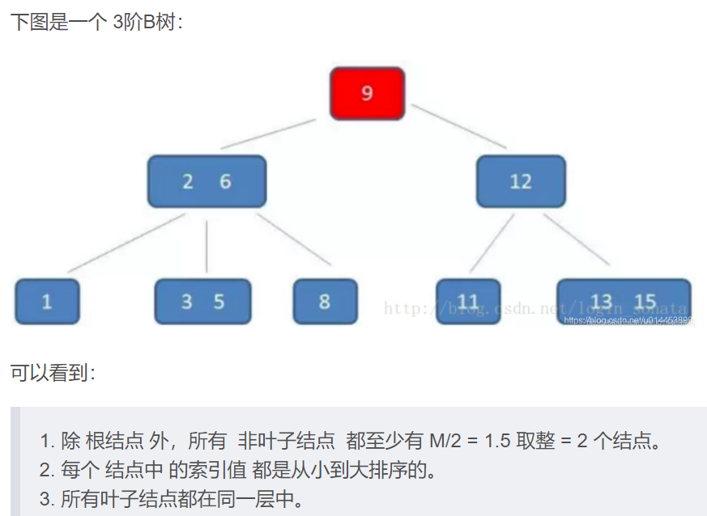

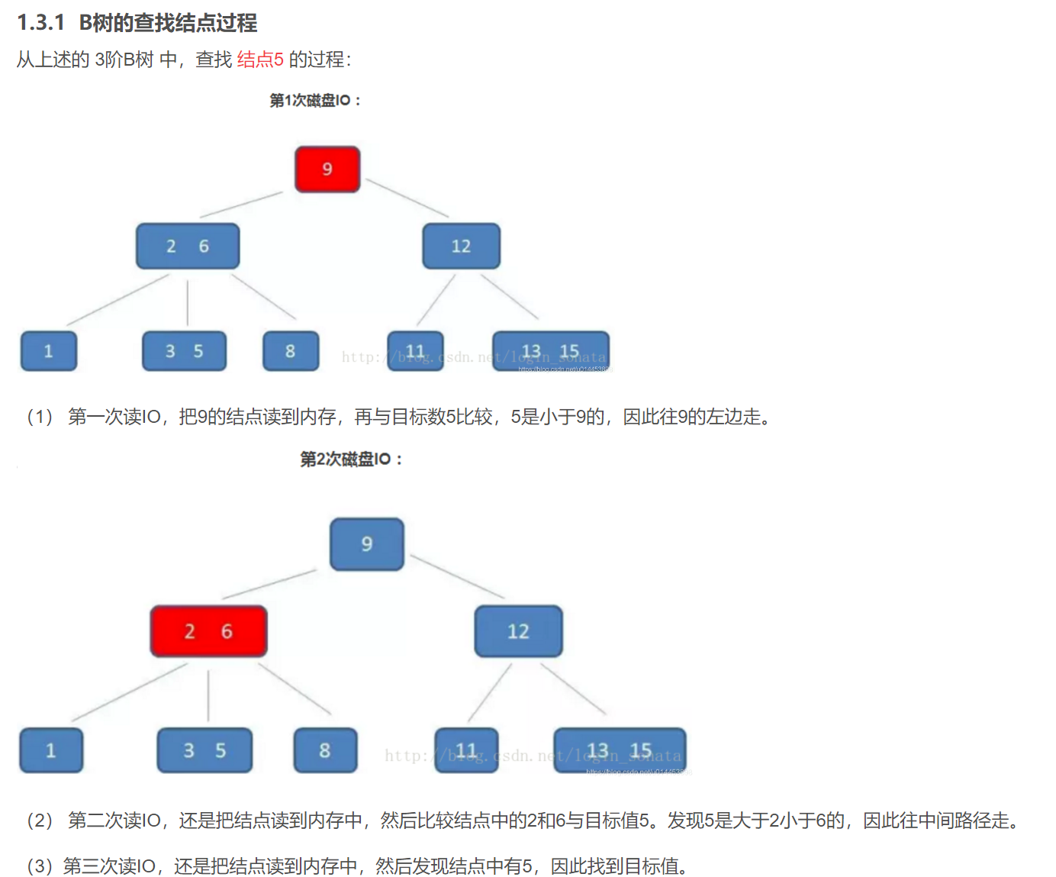

好处：

1. 在数据库查询中，以树存储数据。树有多少层，就意味着要读多少次磁盘IO。

所以树的高度越矮，就意味着查询数据时，需要读IO的次数就越少。（众所周知，读IO是一件费事的操作）

当数据量大的时候，用AVL树存的话，就算AVL是平衡树，但是也扛不住数据量大，数据量大，AVL树的树高肯定很高，那么读取数据的IO次数也会多。那么有没有办法能压缩AVL树的树高呢？这时候B树就出来了。B树的一个结点可以装多个值，读取时，是把整个结点读到内存，然后在内存中，对结点的值进行处理，在内存中处理速度肯定比磁盘快。所以只要树的高度低，IO少，就能够提升查询效率，这是B树的好处之一。

2. B树的每一个结点都包含key(索引值) 和 value(对应数据)，因此方位离根结点近的元素会更快速。（相对于B+树）

**.3.2  B树的添加结点过程（和结点分裂过程）**

下面以 5阶B树为例：

（a）在空树中插入39：

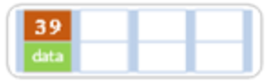

此时根结点只有一个索引值。

（b）继续插入22，97和41：

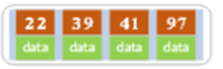

根结点此时有4个索引值。

（c）继续插入53：

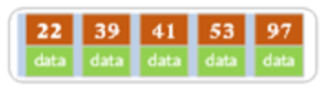

此时已经超过了最大允许的索引个数4，即4个。所以以其中心（41）分裂。结果如下图所示：

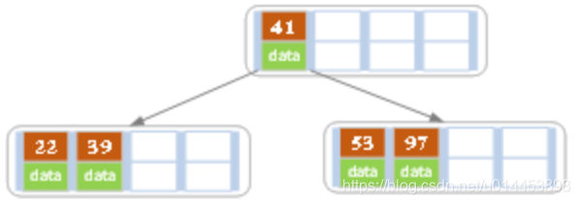

（d）然后在上图的基础上，再依次插入13，21，40，那么41所在结点的左子结点里的值就为13、21、22、39、40，一共五个，所以会以22为中心进行分裂，结果如下图所示：

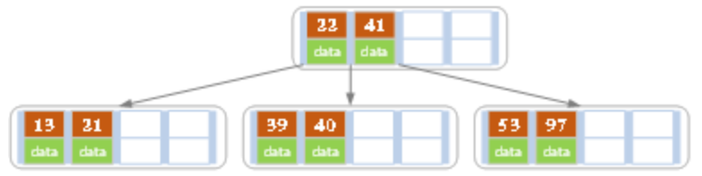

分裂的中心22会进位到上一层的结点中。

（e）再在上图的基础上，插入30，27，33，那么其中有一个结点内的值为27、30、33、39、40，那么就会以33为中心引起一次分裂。

然后再插入36，35，34，那么就又会有一个结点内的值为34、35、36、39、40，那么就会以36为中心分裂。

然后再插入24、29，如下图所示：

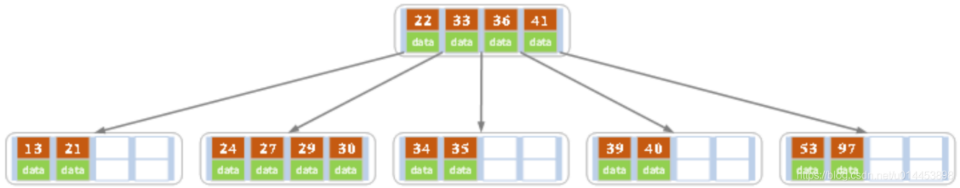

此时拥有24、27、29、30的结点只要再插入一个索引值，就又会发生分裂。

（f） 插入26

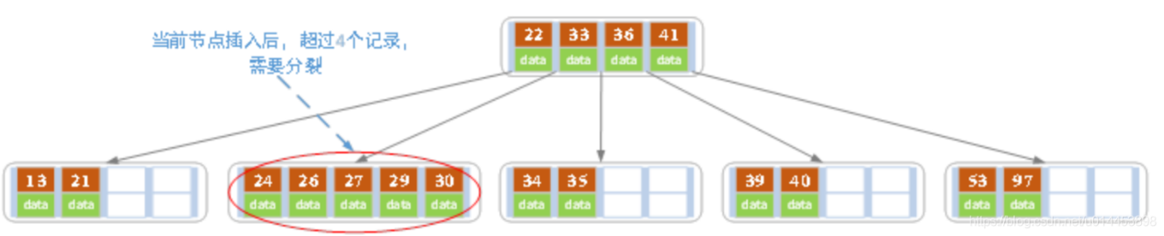

插入26后，结点以27为中心分裂，并且27进位到上一层父结点中。

g）27进位到父节点后，父节点里的索引值也超过了4个，因此也要分裂，分裂后如下：

27进位后的B树：

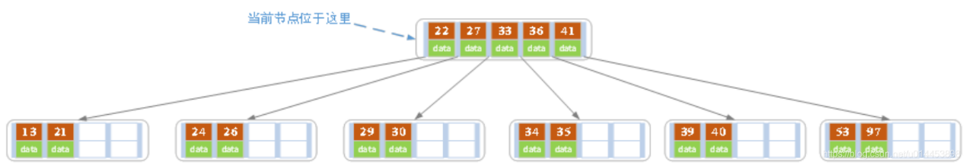

根结点分裂后的B树：

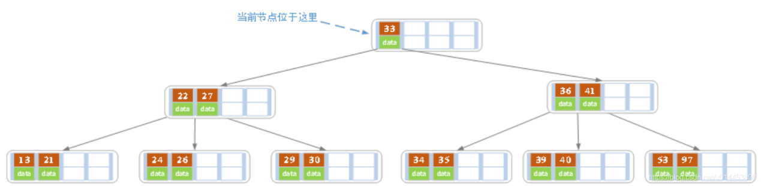

**1.3.3 B树的删除结点过程**

（a）原始状态

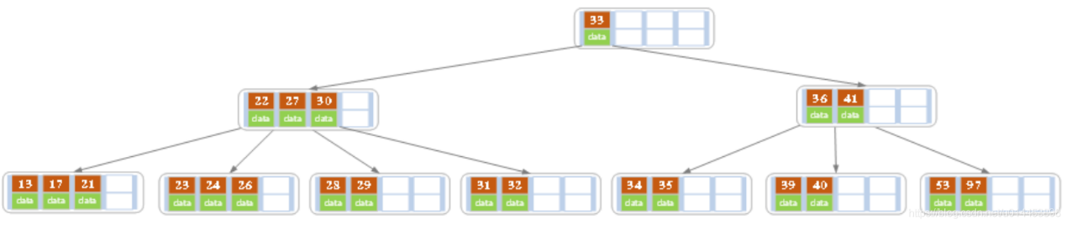

（b）再上图的树中，删除21

由于删除21后的结点的索引值个数仍然大于2（Math.ceil( 5/2 ) -1 =2），因此删除结束。

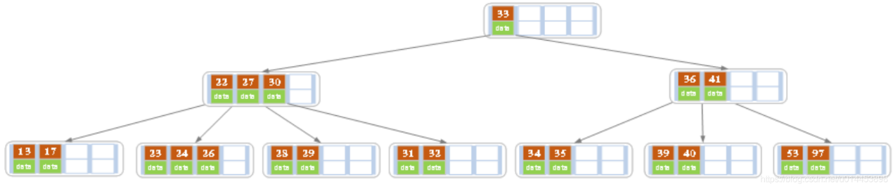

c）接着删除27

从上图可知，由于27是非叶子结点，所以要删除27的话，需要用27的后继替代它。从上图可以看出，27的后继是28，因此我们用28来替代27，再删除原来的28，如下图：

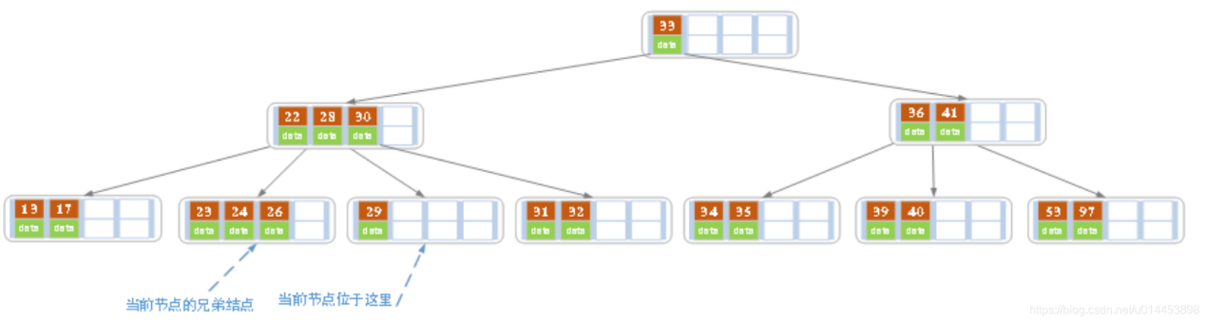

删除后发现，当前结点(当前结点如上图所示)的索引值个数小于2个，而它的兄弟结点有3个索引值（当前结点还有一个右兄弟，选择右兄弟的话，会出现合并结点的情况，不论选哪一个都可以，只是最后的B树形态会不一样而已），那么就向左兄弟借一个索引值，注意这里的借并非直接从左兄弟结点处拿一个索引值过来，如果是这样的话，就破坏了B树父节点左子树比根结点小，右子树比根结点大的特性了。借是 把当前结点的父节点的28下移，然后把左兄弟结点的26上移到父节点，删除结束。如下图：

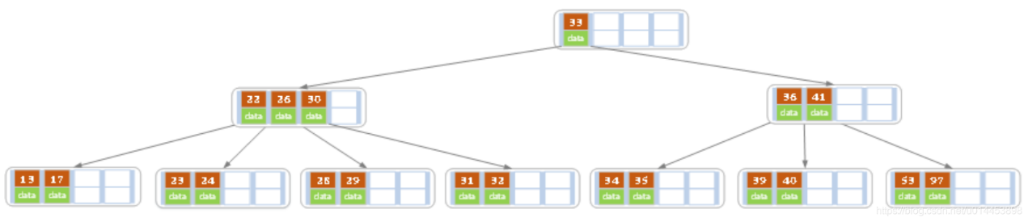（d）在上述情况接着删除32：如下图

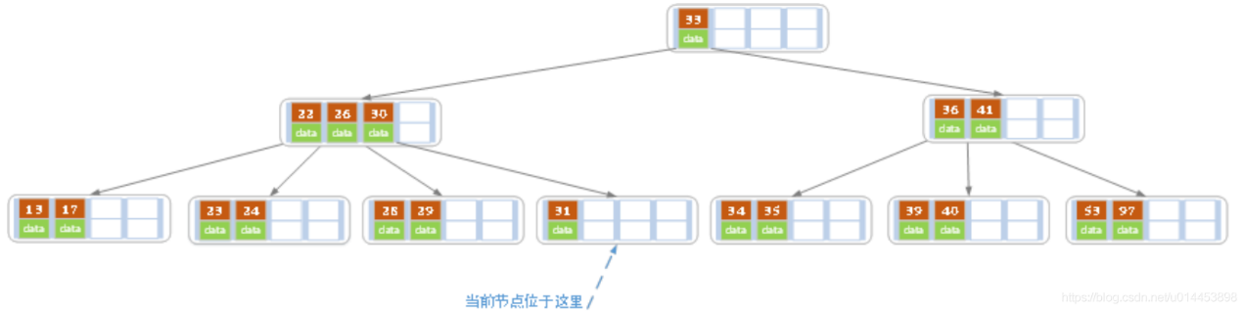

在删除32后，当前结点剩下31，即索引值数目小于2。这时候，它的兄弟结点，也仅仅有2个索引值，所以不能向兄弟结点借。

那只能够让父结点下移一个值(30)，并和兄弟结合合并成一个新的结点，如下图：

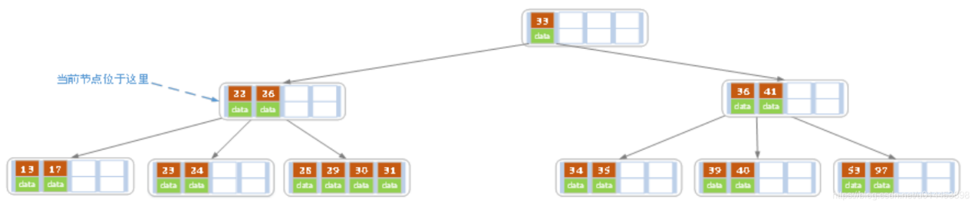

当前结点的索引值个数不小于2 （Math.ceil( 5/2 ) -1 =2），满足条件，删除结束。

e）接着删除 40：

删除40后，如下图所示：

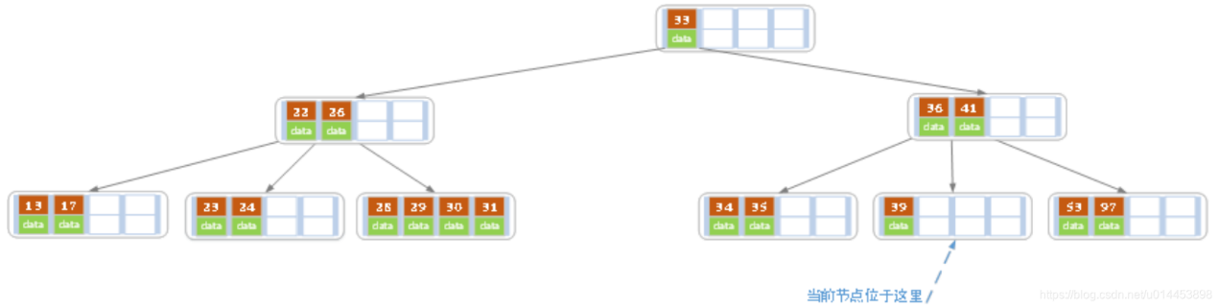

当前结点由于索引值小于2，因此需要像父结点借，父结点下移36到当前结点，然后和兄弟结点合并(选择左兄弟或右兄弟都可以，这里我选择了左兄弟)，如下图：

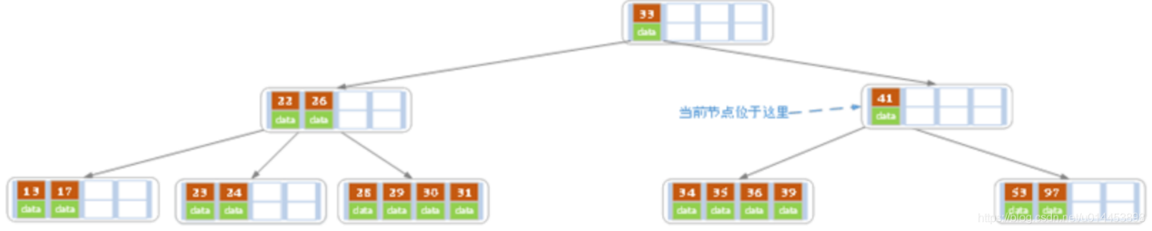

但这时候发现，新的当前结点的索引值个数又小于2了，那么只能向其父结点借了，所以其父结点下移33，然后当前结点和其兄弟结点合并，如下图：

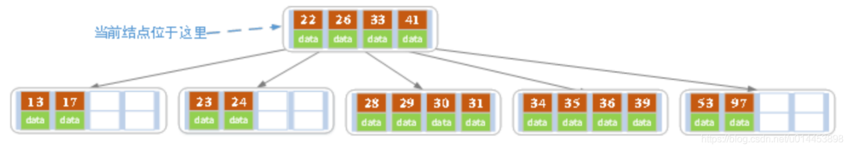

删除结束。

**2.1  B树和B+树**

B+树是基于B树的基础提出的。

下图是一棵 4阶B+树：

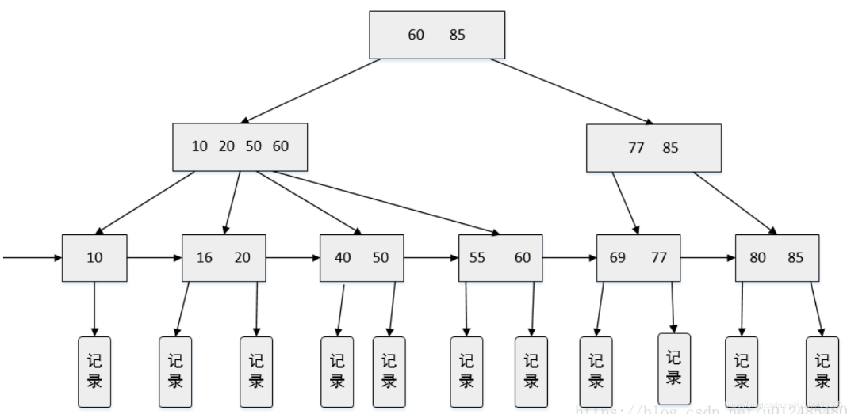

B+树和B树最大的不同是：

B+树内部有两种结点，一种是索引结点，一种是叶子结点。

B+树的索引结点并不会保存记录，只用于索引，所有的数据都保存在B+树的叶子结点中。而B树则是所有结点都会保存数据。

B+树的叶子结点都会被连成一条链表。叶子本身按索引值的大小从小到大进行排序。即这条链表是 从小到大的。多了条链表方便范围查找数据。

B树的所有索引值是不会重复的，而B+树 非叶子结点的索引值 最终一定会全部出现在 叶子结点中。

为什么要有B+树：

要说明这个问题，首先要从B树的好处和不足出发。

B树好处：

B树的每一个结点都包含key(索引值) 和 value(对应数据)，因此方位离根结点近的元素会更快速。（相对于B+树）

B树的不足：

不利于范围查找(区间查找)，如果要找 0~100的索引值，那么B树需要多次从根结点开始逐个查找。

而B+树由于叶子结点都有链表，且链表是以从小到大的顺序排好序的，因此可以直接通过遍历链表实现范围查找。

1.2 构造哈夫曼树

构造哈夫曼树的算法步骤：

① 初始化：用给定的 n 个权值{w1,w2,…,wn}构造 n 棵二叉树并构成的森林F={T1,T2,…,Tn}，其中每一棵二叉树Ti（1<=i<=n）都只有一个权值为 wi 的根结点，其左、右子树为空。

② 找最小树：在森林 F 中选择两棵根结点权值最小的二叉树，作为一棵新二叉树的左、右子树，标记新二叉树的根结点权值为其左、右子树的根结点权值之和。

③ 删除与加入：从 F 中删除被选中的那两棵二叉树，同时把新构成的二叉树加入到森林 F 中。

④ 判断：重复②、③操作，直到森林中只含有一棵二叉树为止，此时得到的这棵二叉树就是哈夫曼树。

简单的说就是先选择权小的，所以权小的结点被放置在树的较深层，而权较大的离根较近，这样一来所构成的哈夫曼树就具有最小带权路径长度。

二、构造哈夫曼编码的方法

1、统计字符集中每个字符在电文中出现的平均概率(概率越大，要求编码越短)。

2、利用哈夫曼树的特点:权越大的叶子离根越近;将每个字符的概率值作为权值，构造哈夫曼树。则概率越大的结点，路径越短。

3、在哈夫曼树的每个分支上标上0或1:

结点的左分支标0，右分支标1

把从根到每个叶子的路径上的标号连接起来，作为该叶子代表的字符的编码。

三、哈夫曼编码的构造实例

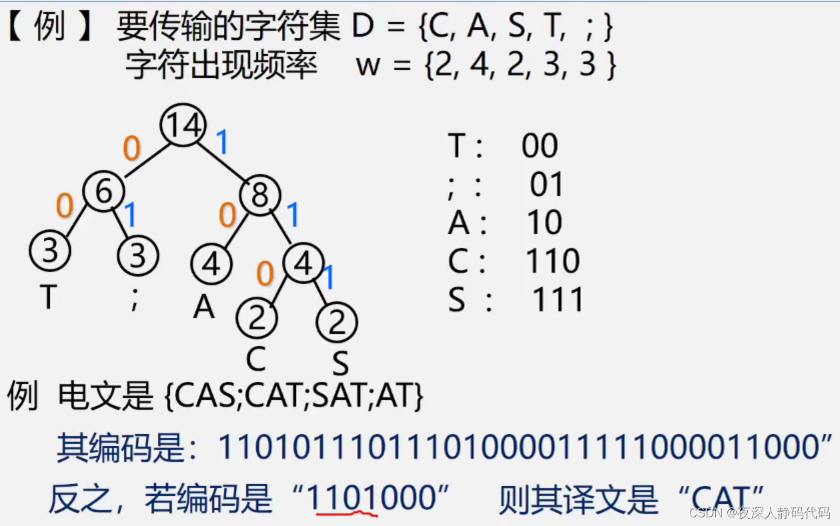

四、哈夫曼编码的性质

由上图的例子可知以下两点：

1、因为没有一片树叶是另一片树叶的祖先， 所以每个叶子结点的编码就不可能是其它叶子结点编码的前缀，因此哈夫曼编码是前缀码。

2、因为哈夫曼树的带权路径长度最短，所以可以保证字符编码的总长最短。

3、哈夫曼编码是前缀码，并且是最优前缀码。

**五、哈夫曼编码的算法实现**

1、哈夫曼编码的存储结构如下图所示：

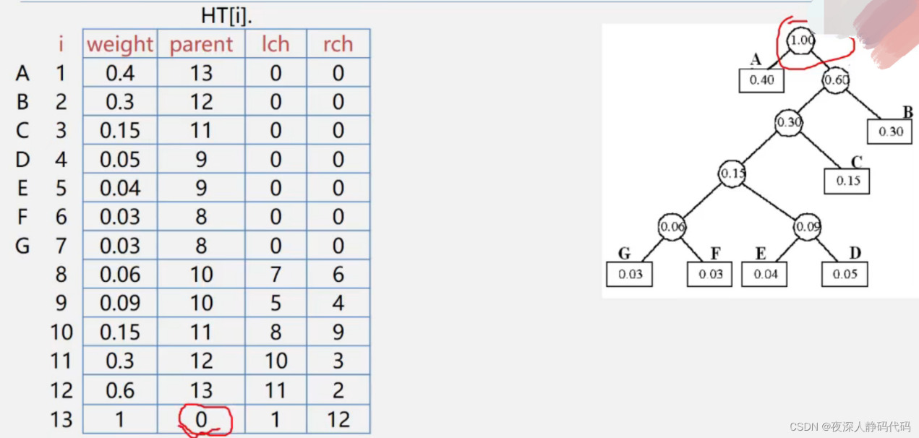

2、哈夫曼编码的算法描述

void CreatHuffmanCode(HuffmanTree HT, HuffmanCode &HC, int n){

//从叶子到根逆向求每个字符的哈夫曼编码，存储在编码表HC中

HC=new char *[n+1]; //分配n个字符编码的头指针矢量

cd=new char [n]; //分配临时存放编码的动态数组空间

cd[n-1]= '\0' ; //编码结束符

for(i=1;i<=n; + +i){ //逐个字符求哈夫曼编码

start=n-1; c=i; f=HT[].parent;

while(f!=0){ //从叶子结点开始向上回溯，直到根结点

--start; //回溯一次start向前指一个位置

if (HT[f].lchild==c) cd[start]='0'; //结点c是的左孩子， 则生成代码0

else cd[start]= '1'; //结点c是的右孩子， 则生成代码1

c=f; f=HT[f].parent; //继续向上回溯

} //求出第i个字符的编码

HC[i]= new char [n-start]; //为第i个字符串编码分配空间

strcpy(HC[i]，&cd[start]); //将求得的编码从临时空间cd复制到HC的当前行中

delete cd; //释放临时空间

} //CreatHuffanCode

一、题目给存储结构【比较难一点】

如果题目给了邻接表，答案就固定下来了，个人觉得考试更喜欢考，因为考试好改卷子

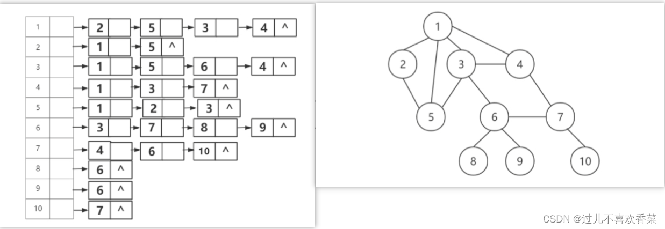深度优先生成树

从1节点开始DFS，从邻接表可以看到第一个相连接的是2，所以1->2

2节点邻接表第一个相连接是1，因为1节点已经访问了，所以跳过1节点，2->5节点

剩下的同理

## 在这里插入图片描述从1开始出发，发现走到4就到尽头了，后面的就是回溯了，最后答案就是下面的结果了 在这里插入图片描述广度优先生成树

从1开始出发，将1所连接的2、5、3、4都走到，然后再依次走2、5、3、4的邻接点，直到所有节点都访问一遍  
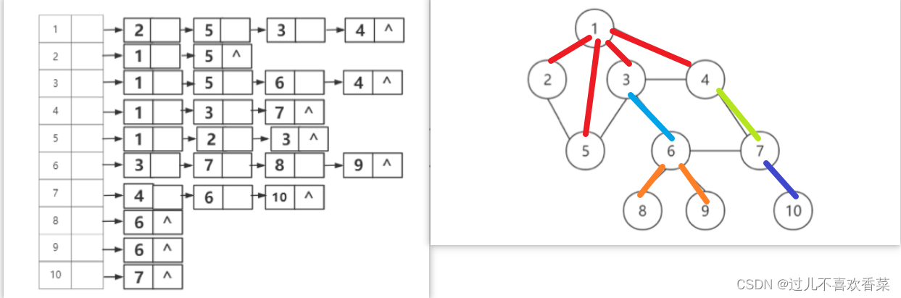  
**备注：考试的时候，只要画上面的彩色的色就可以了，黑色的线就不用画了**

Prim算法生成最小生成树

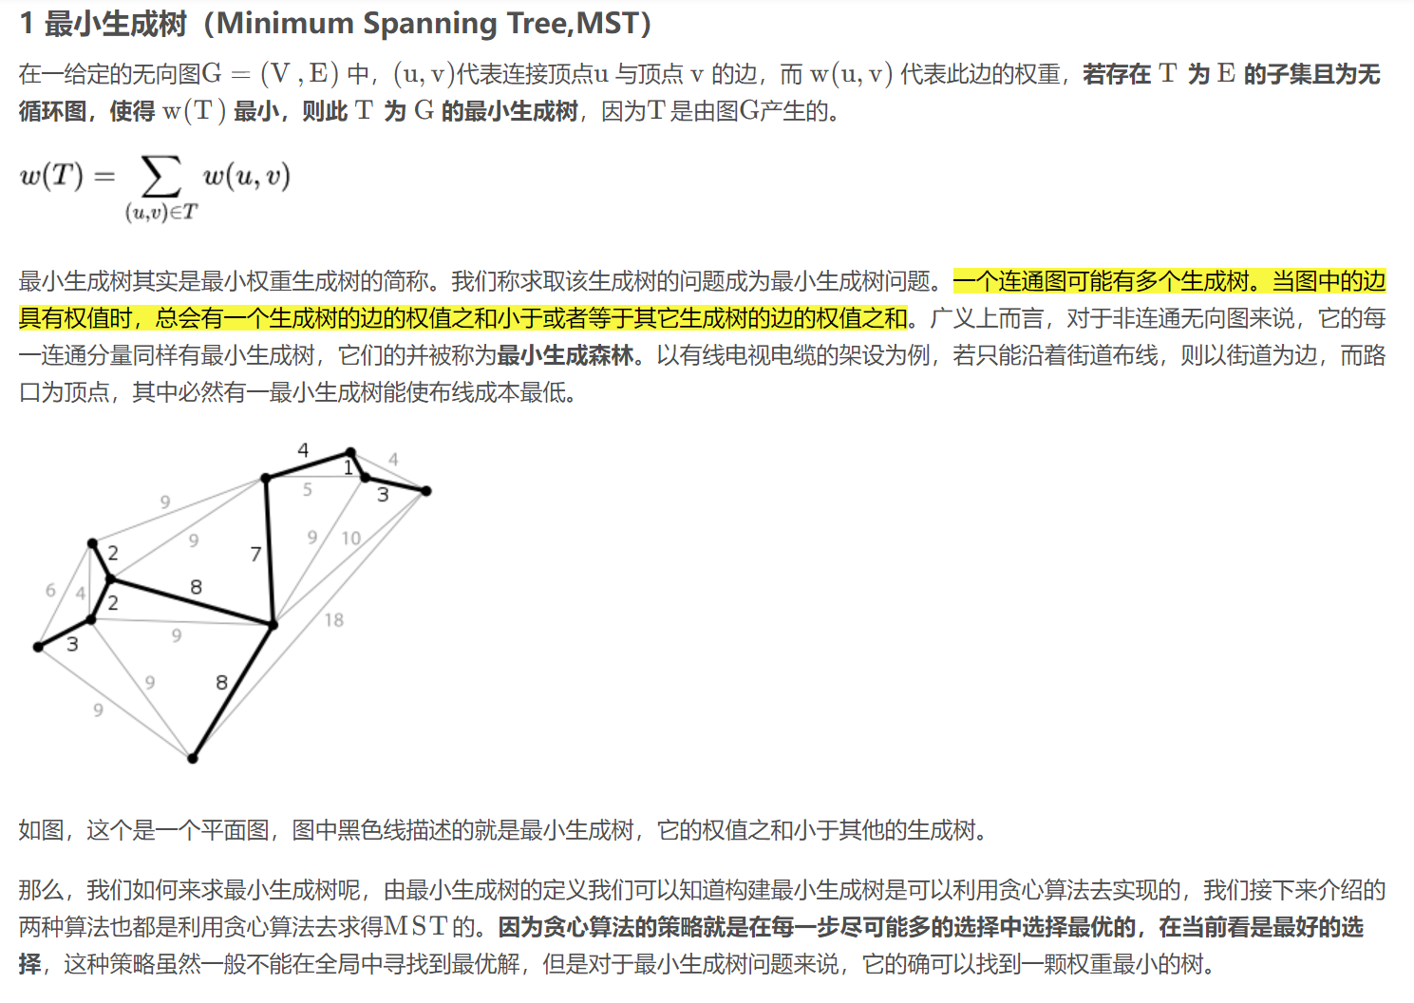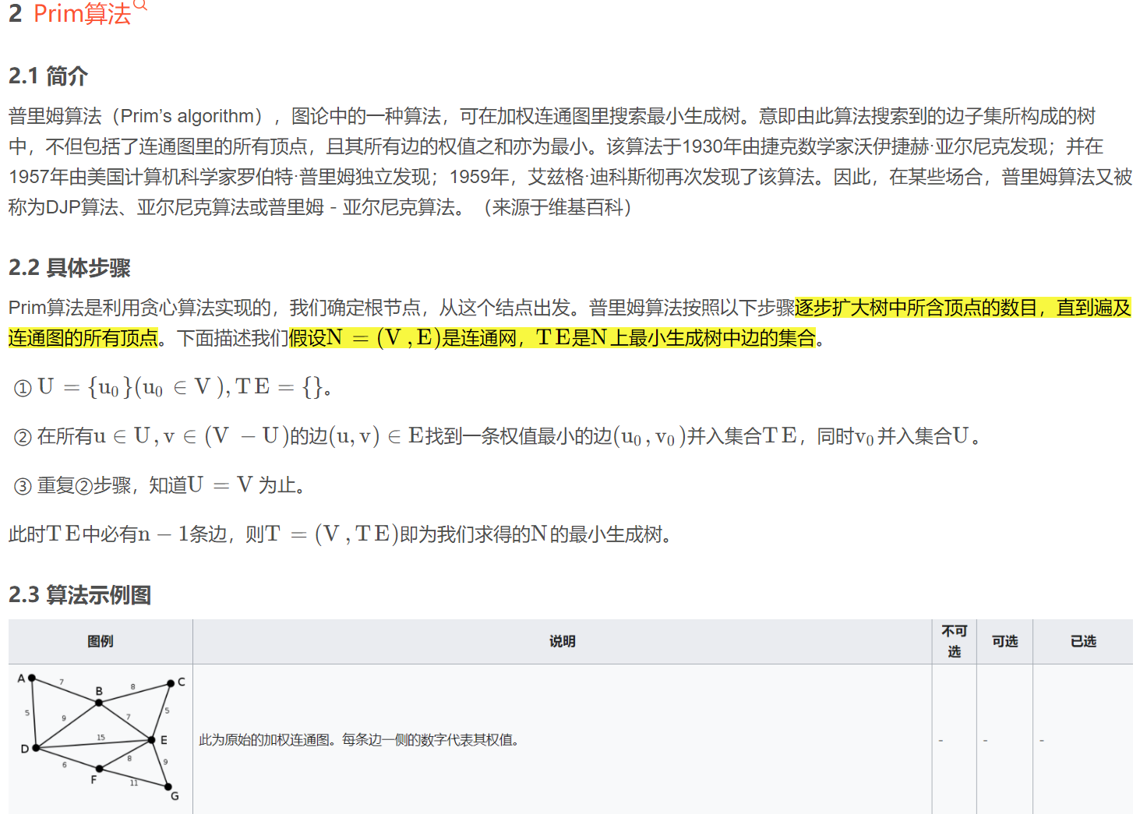

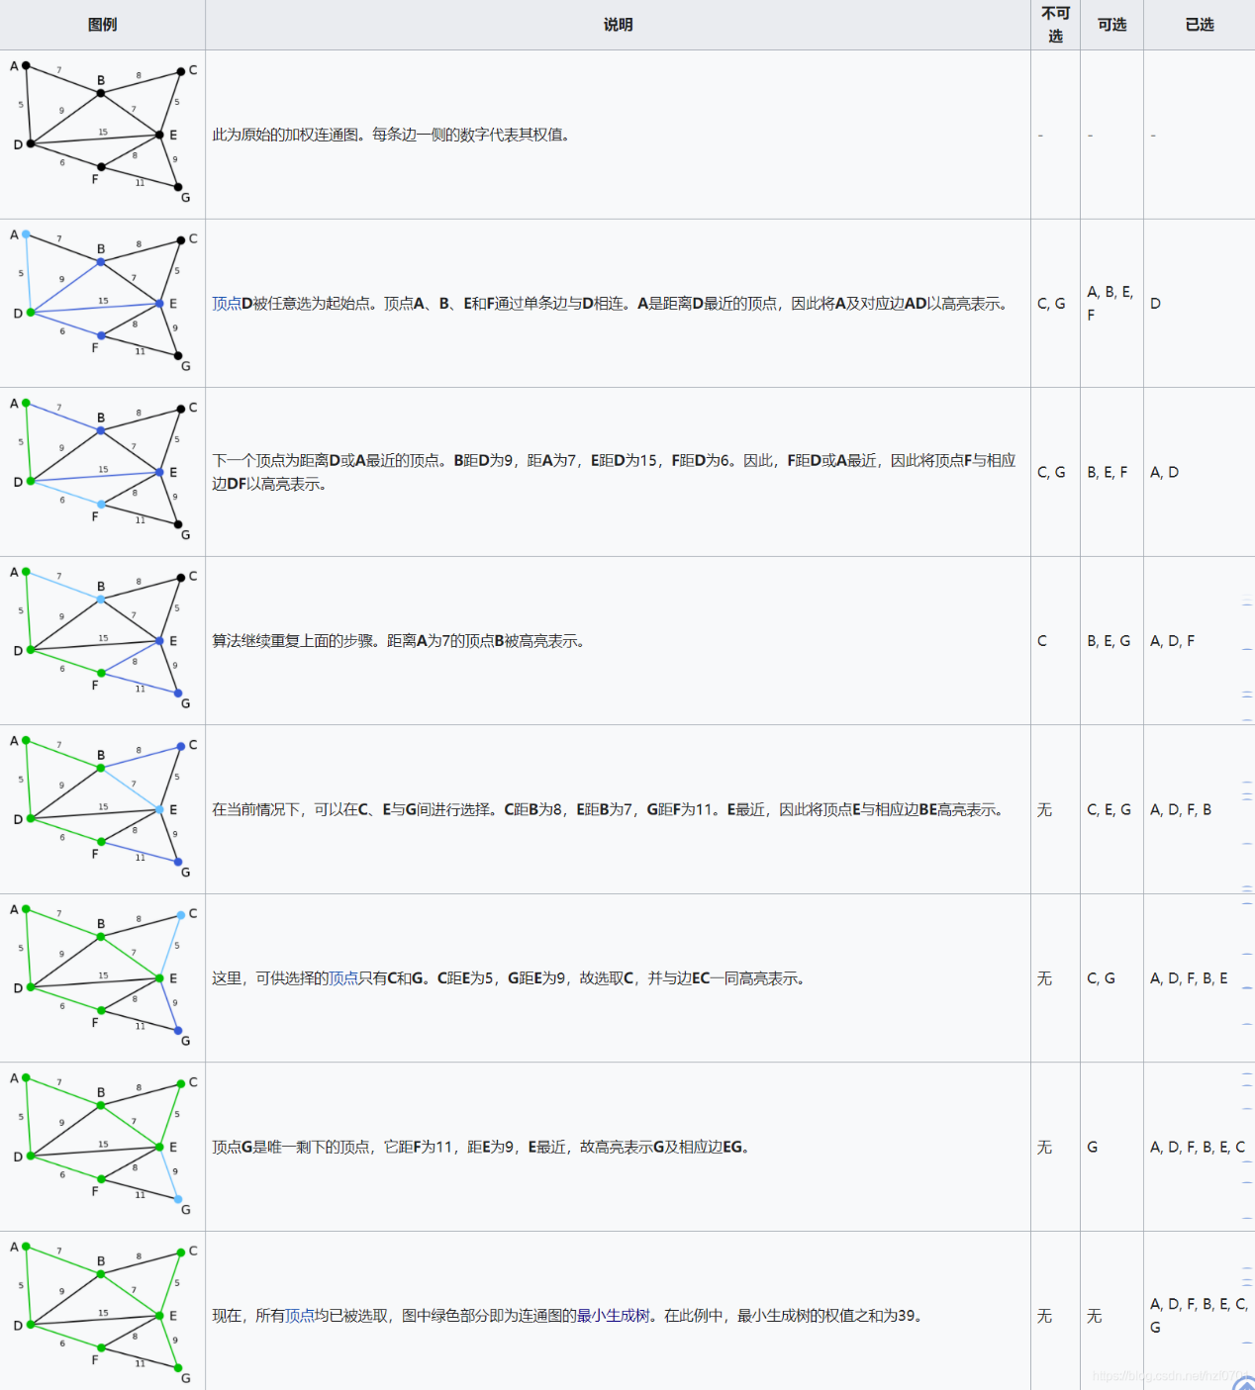

## Dijkstra算法

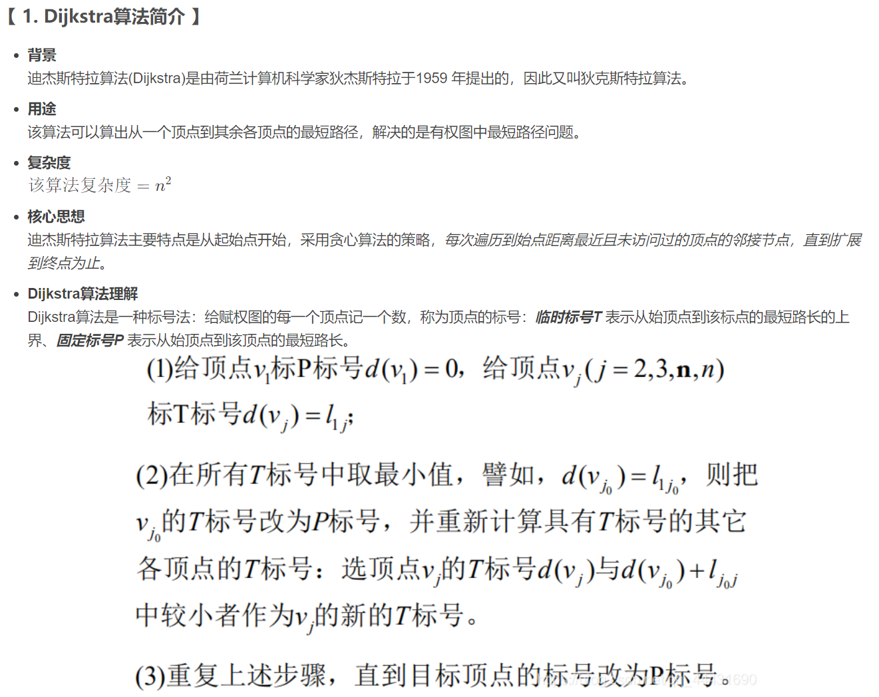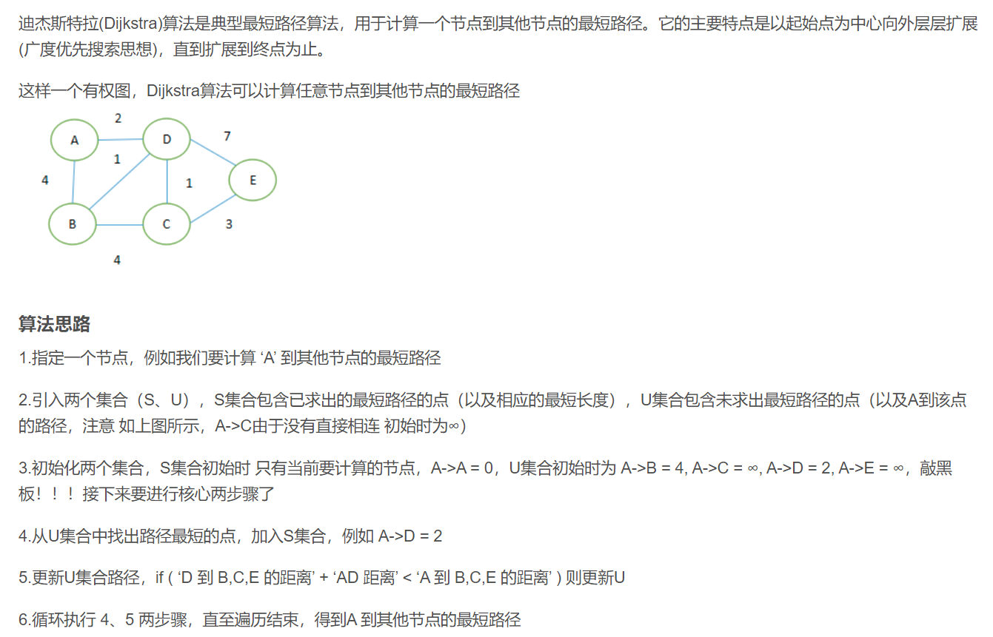

散列表（Hash table，也叫哈希表），是根据键（Key）而直接访问在内存存储位置的数据结构。也就是说，它通过计算一个关于键值的函数，将所需查询的数据映射到表中一个位置来访问记录，这加快了查找速度。这个映射函数称做散列函数，存放记录的数组称做散列表。

实现哈希表我们可以采用两种方法：

1、数组+链表

2、数组+二叉树

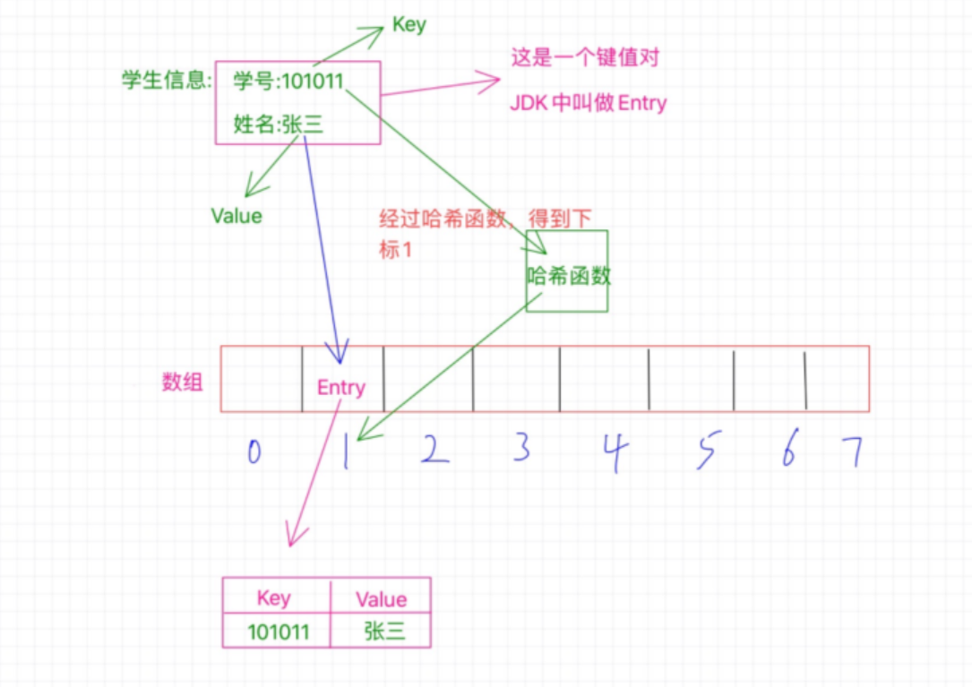

哈希函数

庆哥： 别蒙圈啊，我来仔细跟你说说，其实这个哈希函数就是我们之前说的散列函数，为啥嘞？这就跟哈希表也叫做散列表一样啊，你叫作散列表的时候有个散列函数，那你叫哈希表的时候，也得有个哈希函数啊，这样才公平嘛😀，咋样，知道了吧？

小白： 我去，原来是这么回事啊🤣，那键值对跟Entry嘞？

键值对和Entry

庆哥： 这个可是值得好好说道说道，我们知道哈希表本质上是个数组，难道就跟数组的基本使用那样，存个数值，然后通过下表读取之类的嘛？当然不是啦，对于哈希表，它经常存放的是一些键值对的数据，啥是键值对啊，就是我们经常说的key-value啊，简单点说就是一个值对应另外一个值，比如a对应b，那么a就是key，b是value，哈希表存放的就是这样的键值对，在哈希表中是通过哈希函数将一个值映射到另外一个值的，所以在哈希表中，a映射到b，a就叫做键值，而b呢？就叫做a的哈希值，也就是hash值。

学生的学号和姓名就是一个键值对啊，根据这个学号就能找到这个学生的姓名，那啥是Entry嘞，我们都知道键值对，在很多语言中也许都有键值对，说白了就是个大众脸啊，咋弄，在咱jdk中可不能那么俗气，不能再叫键值对了，叫啥嘞，那就叫Entry吧😂

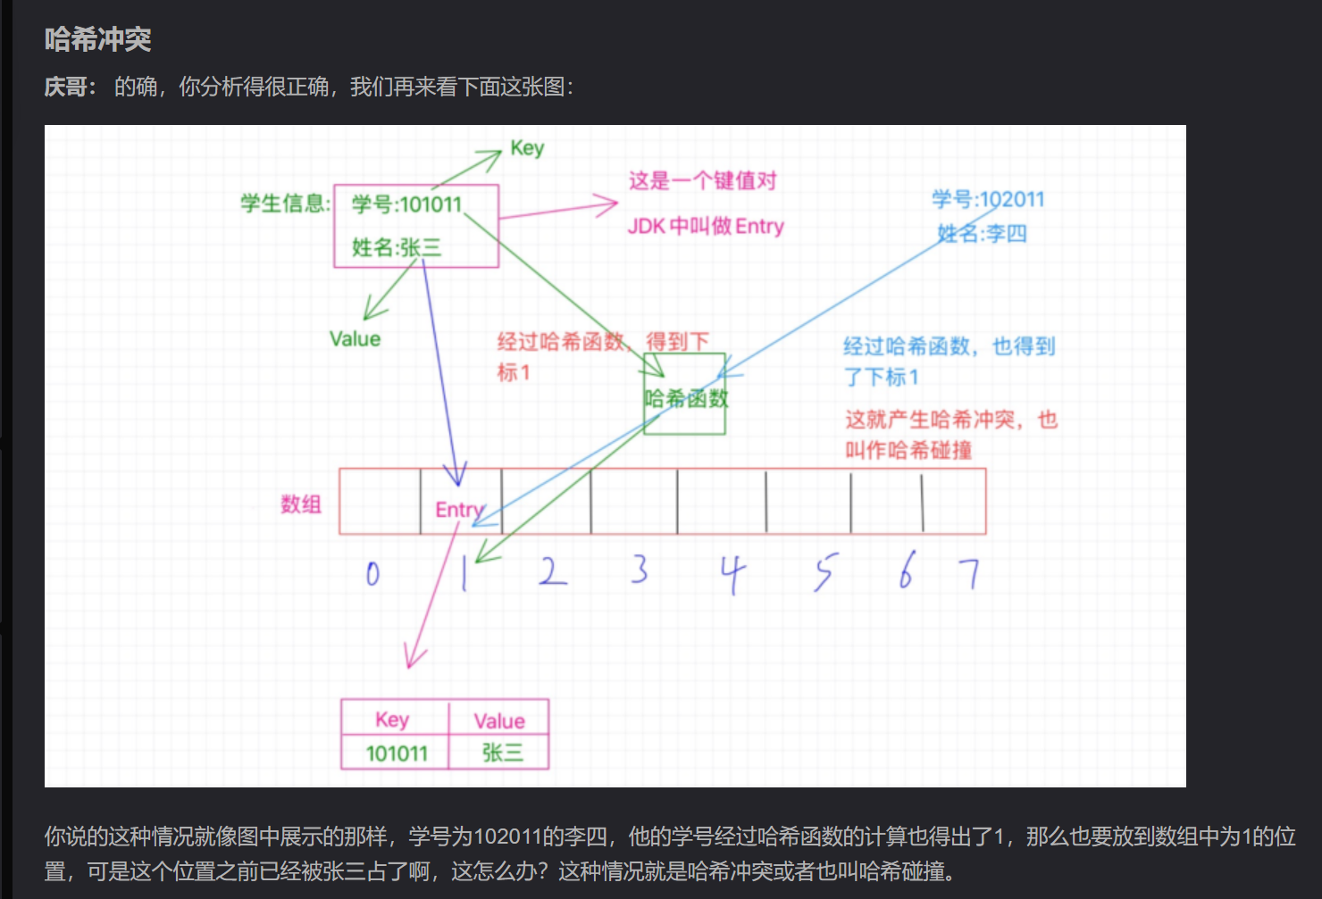

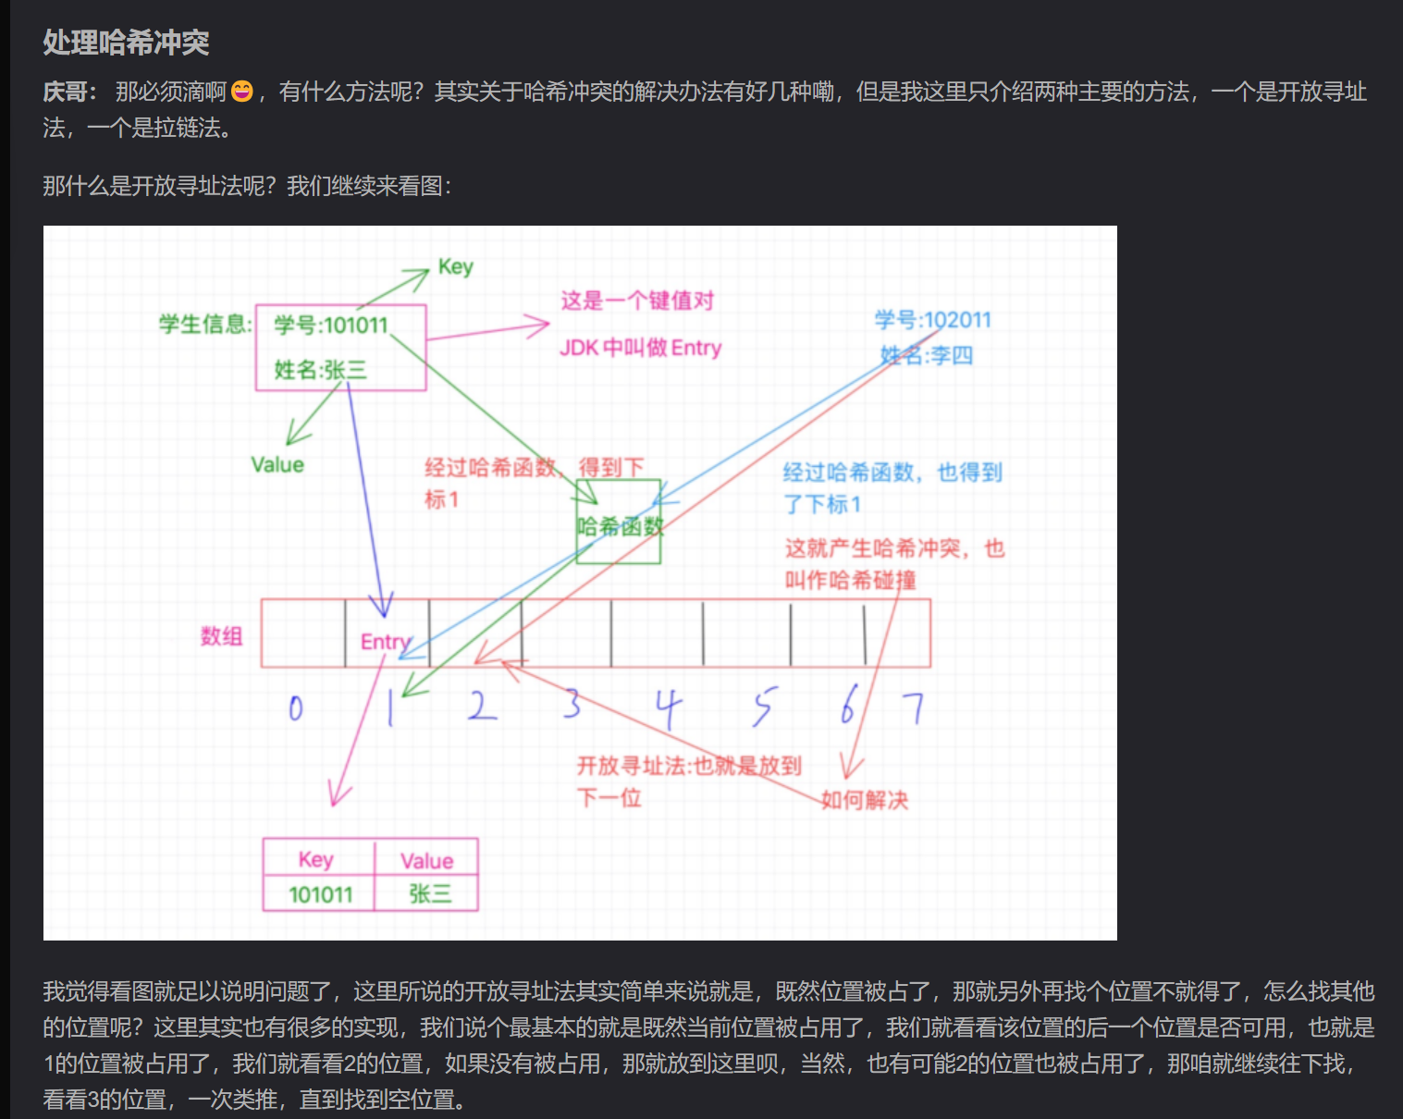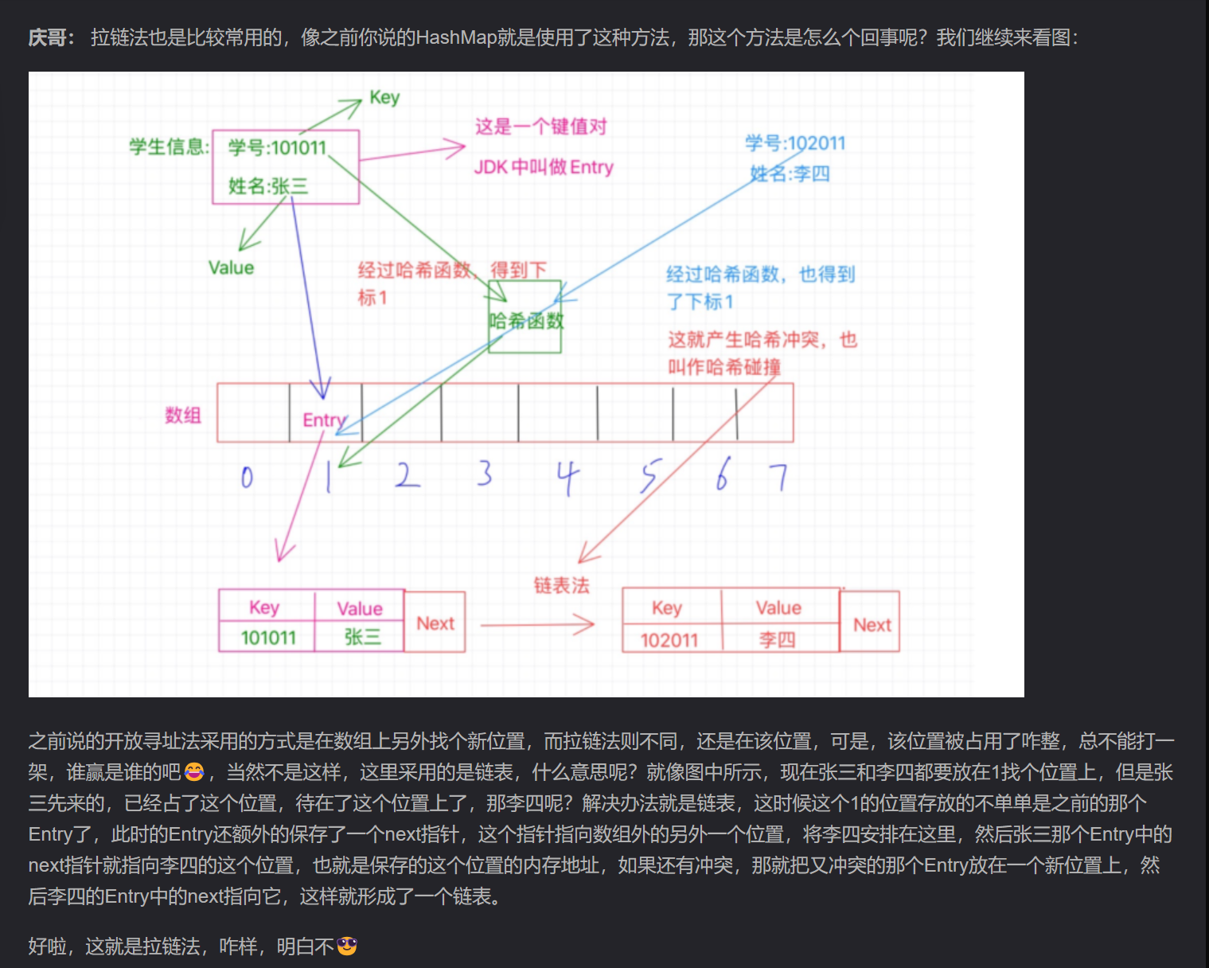

小白： 嗯嗯，我还真有问题，首先是这个拉链法啊，如果冲突的很多，那这个增加的链表岂不是很长，这样也不咋好吧😂

庆哥： 的确，如果冲突过多的话，这块的链表会变得比较长，怎么处理呢？这里举个例子吧，拿java集合类中的HashMap来说吧，如果这里的链表长度大于等于8的话，链表就会转换成树结构，当然如果长度小于等于6的话，就会还原链表。以此来解决链表过长导致的性能问题。

小白： 为啥是小于等于6啊，咋不是7嘞😂

庆哥： 这样设计是因为中间有个7作为一个差值，来避免频繁的进行树和链表的转换，因为转换频繁也是影响性能的啊。

小白： 嗯嗯，这个知道了，关于开放寻址也有个疑问，那就是如果一直找不到空的位置咋整啊？🤣

庆哥： 这个不会的，为啥嘞？你这样想，是因为你考虑了一个前提，那就是位置已经被占光了，没有空位置了，但是实际情况是位置不会被占光的，因为有一定量的位置被占了的时候就会发生扩容。

小白： 阿西吧，还有扩容，那这个扩容是咋回事呢？

哈希表的扩容

庆哥： 其实这里不仅仅是因为你说的那种情况才会扩容，还有一个很重要的原因就是当哈希表被占的位置比较多的时候，出现哈希冲突的概率也就变高了，所以很有必要进行扩容。

那么这个扩容是怎么扩的呢？这里一般会有一个增长因子的概念，也叫作负载因子，简单点说就是已经被占的位置与总位置的一个百分比，比如一共十个位置，现在已经占了七个位置，就触发了扩容机制，因为它的增长因子是0.7，也就是达到了总位置的百分之七十就需要扩容

还拿HashMap来说，当它当前的容量占总容量的百分之七十五的时候就需要扩容了。

而且这个扩容也不是简单的把数组扩大，而是新创建一个数组是原来的2倍，然后把原数组的所有Entry都重新Hash一遍放到新的数组。

小白： 这个重新Hash一遍是啥意思啊？

庆哥： 因为数组扩大了，所以一般哈希函数也会有变化，这里的Hash也就是把之前的数据通过新的哈希函数计算出新的位置来存放。

小白： 嗯嗯，原来是这么回事啊，懂了，对了，那哈希表的数据读取怎么操作的啊？

哈希表如何读取数据

比如我们现在要通过学号102011来查找学生的姓名，怎么操作呢？我们首先通过学号利用哈希函数得出位置1，然后我们就去位置1拿数据啊，拿到这个Entry之后我们得看看这个Entry的key是不是我们的学号102011，一看是101011，什么鬼，一边去，这不是我们要的key啊，然后根据这个Entry的next知道下一给位置，在比较key，好成功找到李四。

小白： 哦哦，原来是这么回事啊，那对于开放寻址那种是不是也是这个思路，先确定到这个位置，然后再看这个位置上的key是不是我们要的，如过不是那就看看下一个位置的。

哈希函数是核心

二、哈希函数：将任意一个key值映射成整数

假设现在的数据集：[101,3000,0,10,-2,10000]，这种集合元素跨度大，有的元素本身值也大，若采用一一对应的方式的话就得开辟至少10001的长度的空间，非常浪费空间，因此大部分场景下，我们需要将原数组的元素与数据的索引建立一个映射关系，这个映射关系就叫哈希函数。

1.哈希函数最常用的方法：取模

key是数组下标，采用取模法，比如数组长度为10，将key先做绝对值(key有的是负数)再进行%10。【哈希函数对哪个数字取模数组长度就是几】

a.将key取绝对值：Math.abs(key)；

b.再将取绝对值后的key%10：Math.abs(key)%10；

通过取模可以将一个很大范围的数据集映射到一个小区间（区间的大小取决于我们取模数的大小），但有可能出现多个不同的key经过hash之后得到了相同的值，这被我们称为哈希冲突（在数学上理论存在）。

2.哈希函数设计原则

1）不同的key值经过hash函数运算后得到的结果分布越均匀（假设现在新数组长度为n，得到的结果平均分布在新数组的各个位置）越好。最常用的哈希函数的设计就是取模，一般来说，模一个素数会得到一个比较均衡的值。

eg: 10 20 30 40 50

%4 2 0 2 0 2【分布不均匀（哈希冲突严重）】

%7 3 6 2 5 1【分布均匀】

2）稳定性：相同的key值在经过N次哈希运算后得到的值一定是相同的

3）哈希函数一般不需要自己设计，一般用现成的就好，jdk中Object中有hashCode()方法

Public native int hashCode();

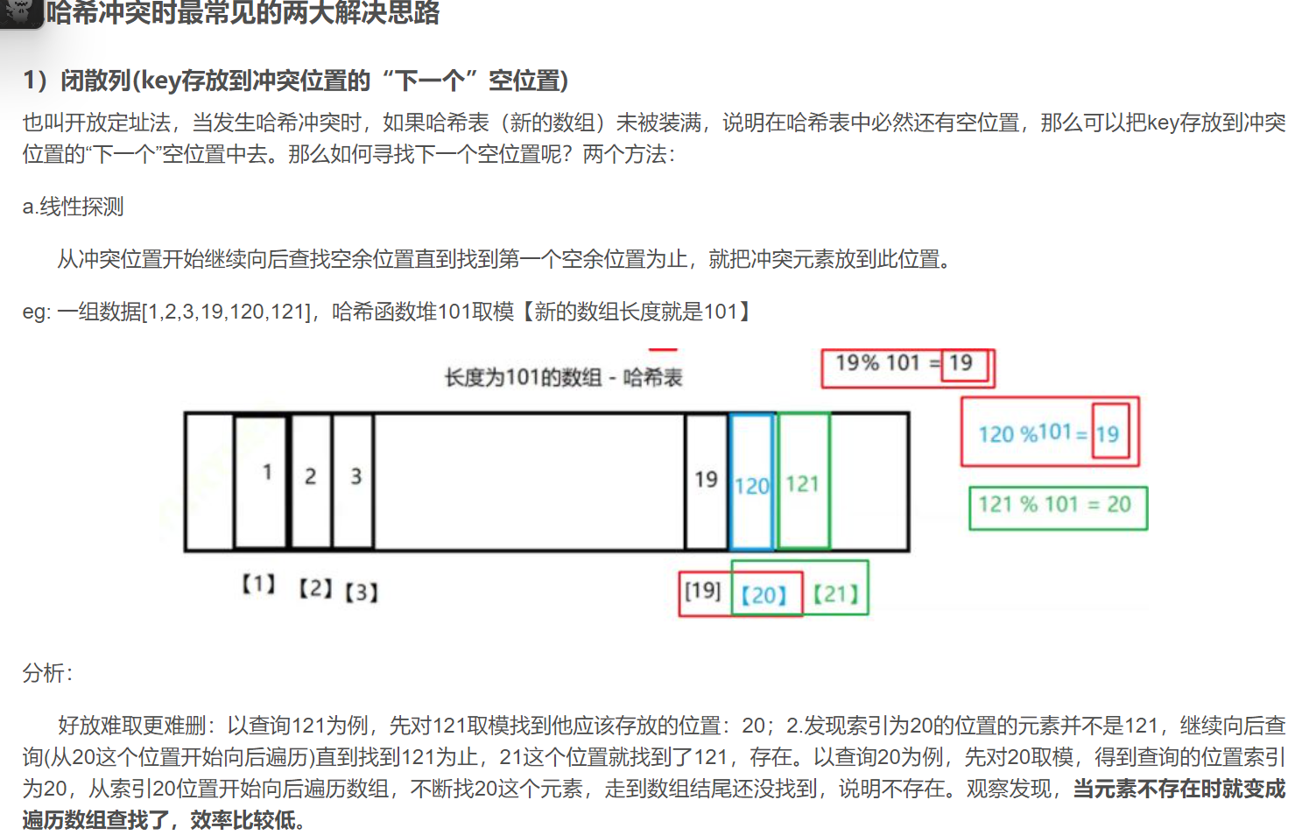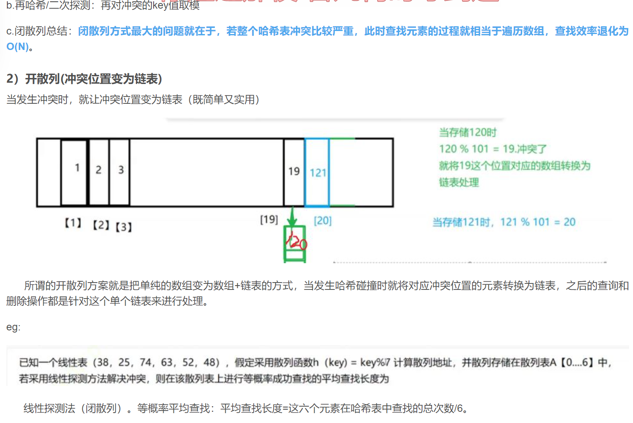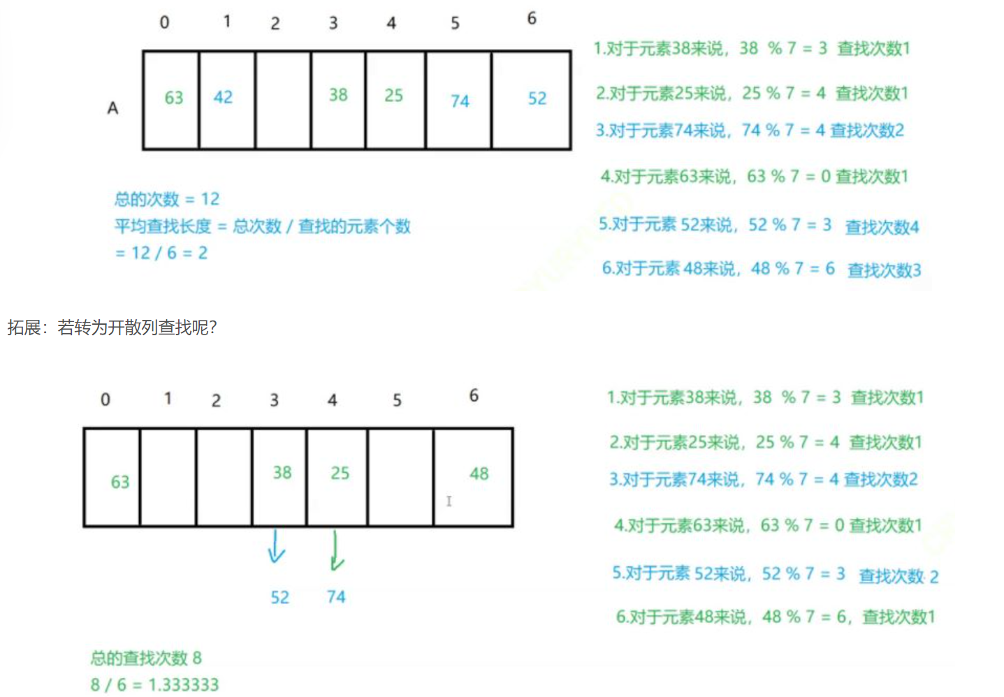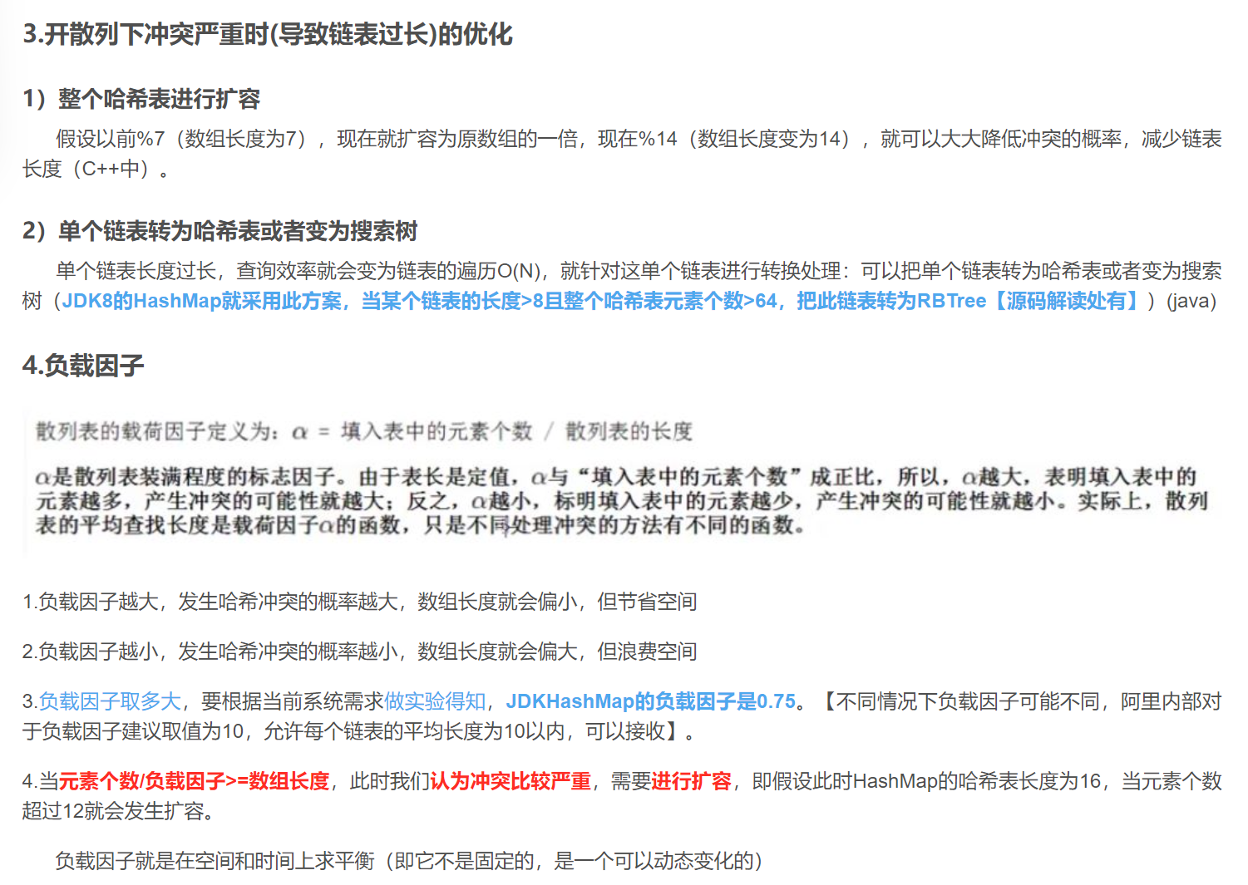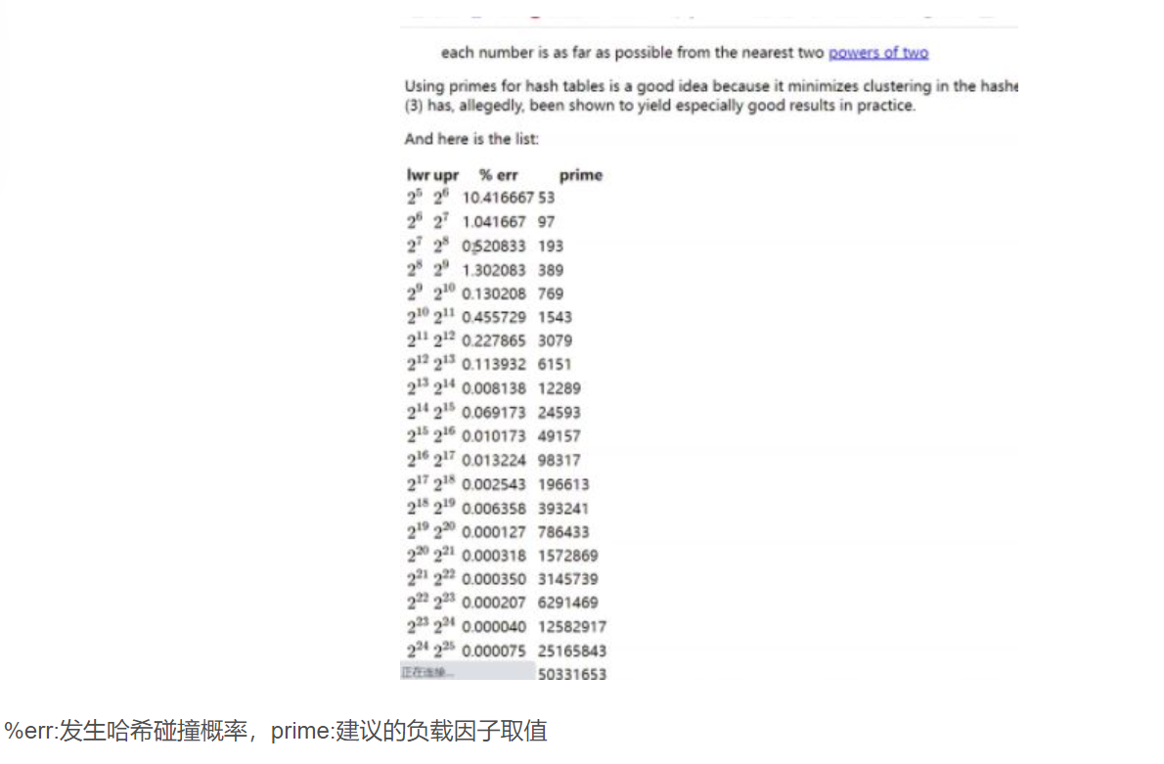

# 四、实现哈希表

## 1.添加一个键值对

/**

* 基于开散列方案下的哈希表实现

*/

public class MyHashMap {

private class Node{

//对key求哈希运算

int key;

int value;

//发生哈希碰撞时转链表就用next属性存储它的下一个节点

Node next;

public Node(int key, int value, Node next) {

this.key = key;

this.value = value;

this.next = next;

}

}

//当前哈希表中实际存储元素的个数

private int size;

//默认哈希表的长度

//也有的教科书将每个哈希表的数组元素称为哈希桶

private static final int DEFAULT_CAPACITY=16;

//默认负载因子

private static final double LOAD_FACTOR=0.75;

//取模数，用于取到key的索引

private int M;

//实际存储数据的数组：Node数组

private Node[] data;

public MyHashMap(){

this(DEFAULT_CAPACITY);

}

public MyHashMap(int initCap) {

this.data=new Node[initCap];//可以从外部传入

this.M=initCap;//initCap:长度//数组长度赋给取模数(对数组长度取模)

}

public int hash(int key){//哈希方法

return Math.abs(key)%M;//对key直接做绝对值对M取模

}

/**

* 在当前哈希表中添加一个键值对 key=value

* @param key

* @param value

*/

public int add(int key,int value){

//1.先对key取模，得到存储的索引

int index=hash(key);

//2.遍历这个索引对应的链表，查看当前key是否已存在

for(Node x=data[index];x!=null;x=x.next){//每个数组存储的时node节点，每个链表的链表头就存储在数组的索引位置

if(x.key==key){

//此时key已经存在，更新value

int oldValue=x.value;

x.value=value;

return oldValue;

}

}

//3.此时key对应的元素在当前哈希表中不存在，新建节点头插在哈希表中

// Node head=data[index];//原先的头节点

// Node node=new Node(key,value,head);//对于构造方法，新节点的next要等与head

Node node=new Node(key,value,data[index]);

data[index]=node;//最新的链表头要变为当前的node

size++;

//4.添加一个新元素后，查看是否需要扩容

if(size/LOAD_FACTOR>= data.length){

//size/LOAD_FACTOR>= data.length也可以写成LOAD_FACTOR* data.length<=size

//TODO:哈希表的扩容： resize()；

}

return value;

}

} Test:添加元素的测试：

public static void main(String[] args) {

MyHashMap hashMap=new MyHashMap(4);//数组长度是4

hashMap.add(1,10);

hashMap.add(2,20);

hashMap.add(5,55);

System.out.println();//在此句前面打个断点观察

}

/**

* 查询key是否存在

* @param key

* @return

*/

public boolean containsKey(int key){

int index=hash(key);

//遍历index位置对应的链表，查看是否有节点的key值与查询的key值相等

for(Node x=data[index];x!=null;x=x.next){

if(x.key==key){

return true;

}

}

return false;

}

## 2.查询key/value是否存在

/**

* 查询val是否存在

* 由于val没有对应索引（数组是利用key对应索引存的），所以需要数组全部遍历一遍

* @param value

* @return

*/

public boolean containsValue(int value){

//遍历整个哈希表

//数组从左到右遍历

for (int i = 0; i < size; i++) {

//依次遍历以数组元素为节点的每个链表

for(Node x=data[i];x!=null;x=x.next){

if(x.value==value){

return true;

}

}

}

return false;

}

## 3.删除key值对应节点

/**

* 删除哈希表中key值对应的节点

* 返回待删除的键值对对应的value

* @param key

* @return

*/

public int remove(int key){

int index=hash(key);

//判断当前链表头节点是否是待删除节点

Node head= data[index];

if(head.key==key){

int val=head.value;

data[index]=head.next;

head.next=head=null;//从链表中把这个节点断掉

size--;

return val;

}

//当前链表头节点不是待删除节点

Node prev=head;

while(prev.next!=null){

if(prev.next.key==key){

//prev恰好是待删除结点的前驱

Node cur=prev.next;

int val=cur.value;

//删除操作

prev.next=cur.next;

cur.next=cur=null;

size--;

return val;

}

prev=prev.next;

}

//走到这此时节点不存在,抛出异常

throw new NoSuchElementException("no such key!remove error");

}

## 4.扩容

/**

* 哈希表扩容

*/

private void resize() {

//新数组的长度变为原来的一倍

Node[] newData=new Node[data.length<<1];

//细节：原节点的key对应新数组的索引hash有变化，现在的取模数应该变为新数组的长度（如之前%4,扩容后就是%8）

this.M= newData.length;

//遍历原数组,进行节点的搬移

for (int i = 0; i < data.length; i++) {

if(data[i]!=null){

//对应链表不为空

//进行链表遍历

for(Node x=data[i];x!=null;){

//暂存i索引所在链表对应节点的next(暂存后继节点)

Node next=x.next;

//新数组的索引

int newIndex=hash(x.key);

//新数组的头插

x.next=newData[newIndex];

newData[newIndex]=x;

//继续进行下一个节点的搬移操作

x=next;

}

}else{

//当前数组对应的i索引下没有节点，无需搬移

continue;//else这步可以不用写

}

}

//最终只需要data=newData就可以切换成新的哈希表

data=newData;

# }

堆排序思想:

**（1）将要排序的n个元素初始化为一个最大堆；**

**（2）每次从堆中提取堆顶（即删除最大）元素；**

**（3）各元素将按非递减次序排列；**

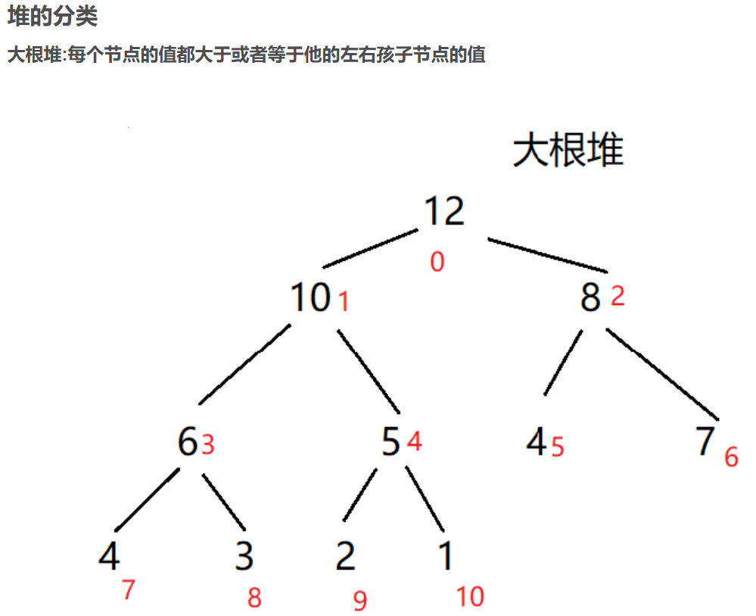

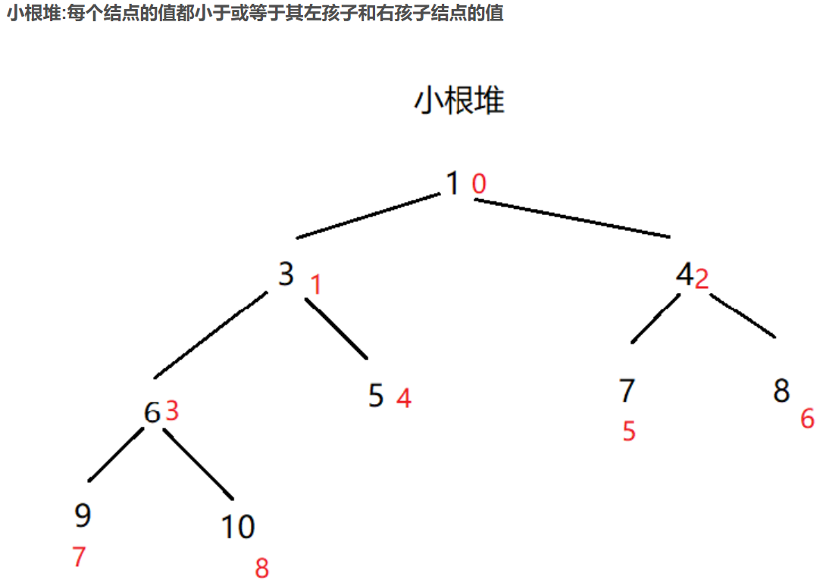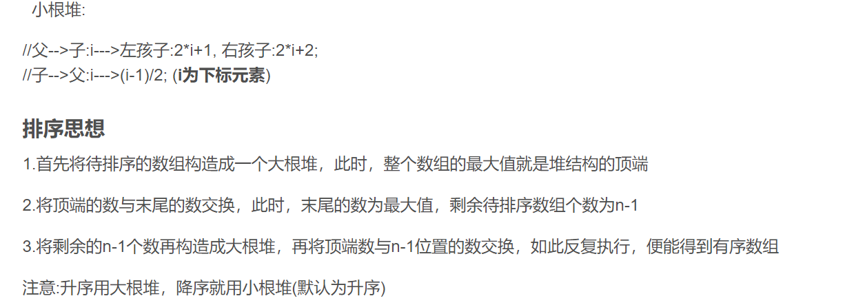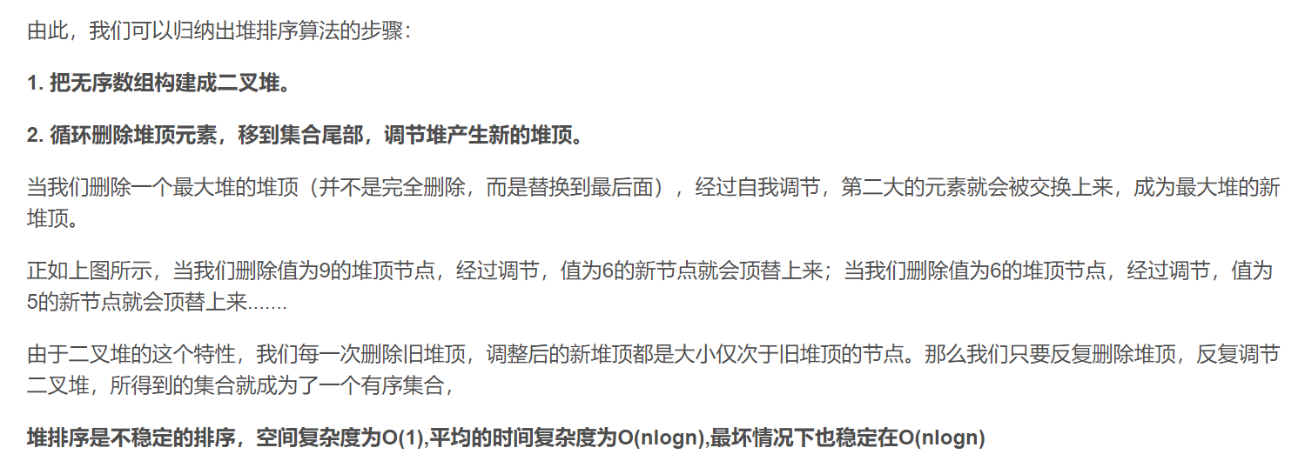

快速排序是通过多次比较和交换来实现排序，在一趟排序中把将要排序的数据分成两个独立的部分，对这两部分进行排序使得其中一部分所有数据比另一部分都要小，然后继续递归排序这两部分，最终实现所有数据有序。

大致步骤如下：

首先设置一个分界值也就是基准值又是也称为监视哨，通过该分界值将数据分割成两部分。

将大于或等于分界值的数据集中到右边，小于分界值的数据集中到左边。一趟排序过后，左边部分中各个数据元素都小于分界值，而右边部分中各数据元素都大于或等于分界值，且右边部分个数据元素皆大于左边所有数据元素。

然后，左边和右边的数据可以看成两组不同的部分，重复上述1和2步骤

当左右两部分都有序时，整个数据就完成了排序。

线索二叉树

